**проект**

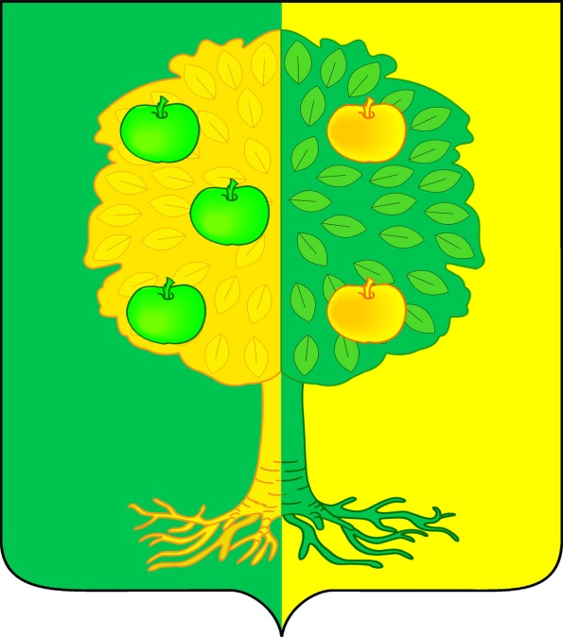

**СОВЕТ**

**МИЧУРИНСКОГО СЕЛЬСКОГО ПОСЕЛЕНИЯ**

**ДИНСКОГО РАЙОНА**

**РЕШЕНИЕ**

от ____________ года №_______

поселок Агроном

**О внесении изменений и дополнений в Устав**

**Мичуринского сельского поселения Динского района**

В целях приведения Устава Мичуринского сельского поселения Динского района в соответствие с действующим законодательством**,** на основании пункта 1 части 10 статьи 35, статьи 44 Федерального закона от 6 октября 2003 года № 131-ФЗ «Об общих принципах организации местного самоуправления в Российской Федерации», Совет Мичуринского сельского поселения Динского района р е ш и л:

1. Внести в Устав Мичуринского сельского поселения Динского района, принятый решением Совета Мичуринского сельского поселения Динского района от 09.07.2015 № 53-13/3 (в редакции решений Совета Мичуринского сельского поселения Динского района от 10.03.2016 № 99-22/3, от 07.06.2018 № 241-44/3, от 14.03.2019 № 279-53/3, от 15.07.2019 № 308-57/3, от 26.06.2020 № 59-10/4, от 27.05.2021 № 108-19/4, от 09.06.2022 №165-30/4), следующие изменения и дополнения:

1. В части 10 статьи 21.2 "Инициативные проекты" слова "главы администрации (губернатора)" заменить словом "Губернатора".

2. Статью 24 "Совет поселения" дополнить частью 9 следующего содержания:

"9. К депутатам, замещающим должность в Совете, относятся председатель Совета, его заместитель (заместители), председатель комитета (комиссии) Совета и его заместитель (заместители).".

3. В части 6 статьи 25 "Статус депутата Совета" слова "главы администрации (губернатора)" заменить словом "Губернатора".

4. Статью 25 "Статус депутата Совета" дополнить частью 6.1 следующего содержания:

"6.1. Полномочия депутата Совета прекращаются досрочно решением Совета в случае отсутствия депутата Совета без уважительных причин на всех заседаниях Совета в течение шести месяцев подряд.".

5. В подпункте "б" пункта 2 части 8 статьи 31 "Глава поселения" слова "главы администрации (губернатора)" заменить словом "Губернатора".

6. Часть 4 статьи 32 "Полномочия главы поселения" изложить в следующей редакции:

"4. Один раз в год не позднее четырех месяцев после окончания календарного года глава поселения представляет Совету ежегодный отчет о результатах своей деятельности, деятельности администрации поселения, в том числе о решении вопросов, поставленных Советом.

По итогам рассмотрения ежегодного отчета Совет принимает решение об утверждении или не утверждении результатов деятельности главы поселения. По результатам оценки Советом ежегодного отчета главы поселения, деятельность главы поселения может быть признана неудовлетворительной.

Отчет подлежит размещению на официальном сайте поселения в информационно-телекоммуникационной сети "Интернет" в течение пяти рабочих дней со дня принятия решения Совета.

В случае отсутствия возможности разместить отчет на официальном сайте поселения, отчет размещается на официальном сайте муниципального образования Динской район.".

7. В части 3 статьи 33 "Досрочное прекращение полномочий главы поселения" слова "главы администрации (губернатора)" заменить словом "Губернатора".

8. Пункт 5 статьи 39 "Полномочия администрации в сфере регулирования земельных, лесных, водных отношений" признать утратившим силу.

9. Статью 45 "Муниципальные должности и должности муниципальной службы" изложить в следующей редакции:

**"Статья 45.** **Должности муниципальной службы**

1. Должность муниципальной службы - должность в органе местного самоуправления, который образован в соответствии с уставом поселения, с установленным кругом обязанностей по обеспечению исполнения полномочий органа местного самоуправления или лица, замещающего муниципальную должность.

2. Должности муниципальной службы устанавливаются правовыми актами органов местного самоуправления поселения в соответствии с Законом Краснодарского края от 08.06.2007 № 1243-КЗ "О Реестре должностей муниципальной службы в Краснодарском крае".

3. При составлении и утверждении штатного расписания органа местного самоуправления используются наименования должностей муниципальной службы, предусмотренные Законом Краснодарского края от 08.06.2007 № 1243-КЗ "О Реестре должностей муниципальной службы в Краснодарском крае".".

10. В статье 78 "Удаление главы поселения в отставку" слова "глава администрации (губернатор)" в соответствующих падежах заменить словом "Губернатор" в соответствующих падежах.

2. Контроль за выполнением настоящего решения возложить на комиссию Совета Мичуринского сельского поселения по финансово-бюджетным, налоговым, имущественным, правовым отношениям (Гавриленко).

3. Решение вступает в силу на следующий день после дня его официального опубликования, произведенного после государственной регистрации.

Глава Мичуринского

сельского поселения Е.А. Ивченко

Председатель Совета

Мичуринского сельского поселения С.А.Плакса

|  |  |  |
| --- | --- | --- |
|  |  |  |
|  |  |  |
|  |  |  |
|  |  |  |
|  | | |
|  |  |  |
|  |  |  |
|  |  |  |
|  |  |  |
|  |  |  |
|  |  |  |
|  |  |  |
|  |  |  |
|  |  |  |
|  |  |  |